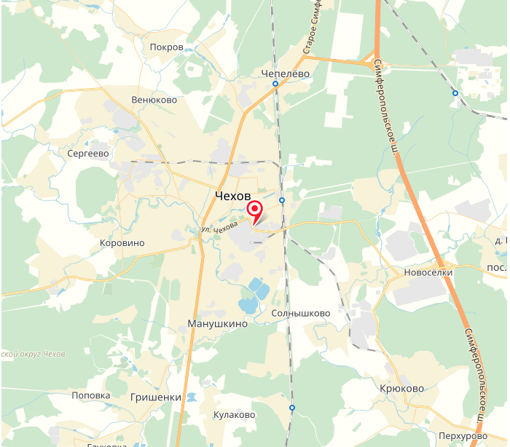

ООО ПКФ "СПЕЦХИМ"
Офис: г.Чехов (головной офис)

142301, Российская Федерация, Московская область, г.Чехов, ул.Садовая, д.3, оф.16 (2-й этаж);

Время работы офиса: пн-пт, с 08-00 до 17-00;
выходные: сб, вс.
8(495) 799-50-49, info@spec-him.ru

